Laporan Pembuatan   
Aplikasi UAS



Dibuat Oleh :

Nama : Muhamad Faisal Halim

NIM : 19.240.0163

Kelas : 4P43

Mata Kuliah : Mobile Application

Sekolah Tinggi Manajemen Informatika Dan Komputer

Widya Pratama Pekalongan

Jl. Patriot no. 25 Pekalongan

**Show Of**

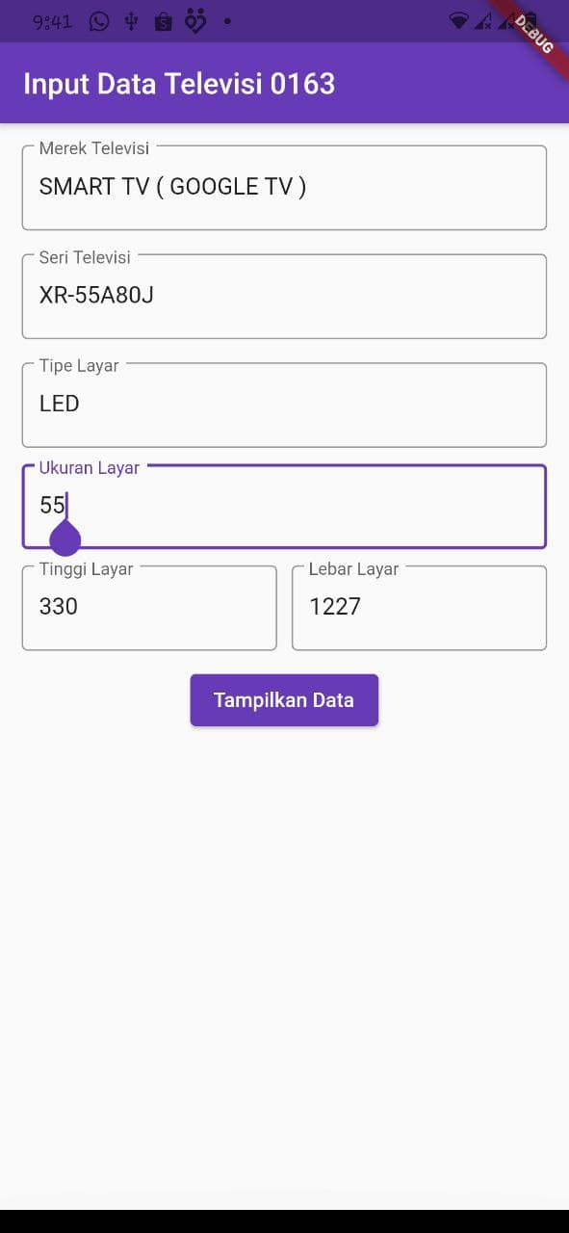 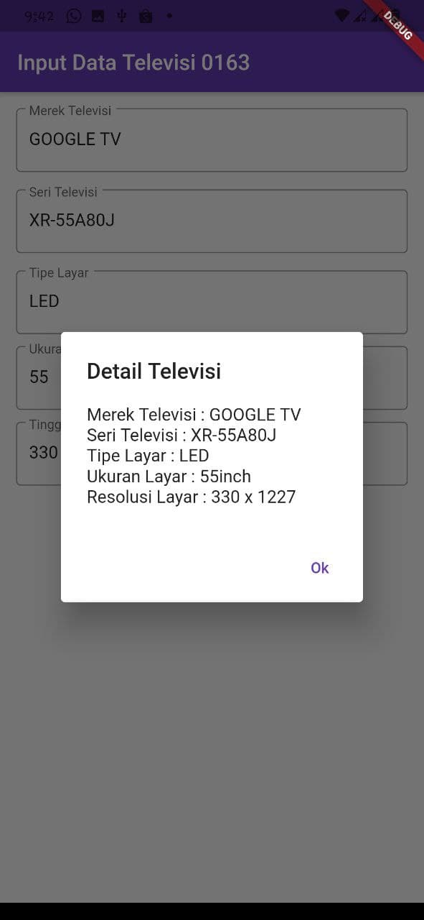

**Langkah Pembuatan**

1. Membuat proyek flutter pada VSCODE dengan bantuan extension Dart dan Flutter
2. lalu edit file main.dart, pada file ini kita hapus dulu semua kode yang ada.
3. langkah awal yang harus dilakukan adalah mengimport material.dart dan service.dart  
   
4. lalu buat fungsi main dan memanggil kelas MyApp() untuk menjalankan aplikasinya. karena fungsi main pada dart dijalankan pertamakali.  
   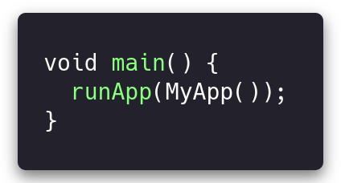
5. membuat kelas MyApp dan extends ke StatelessWidget  
   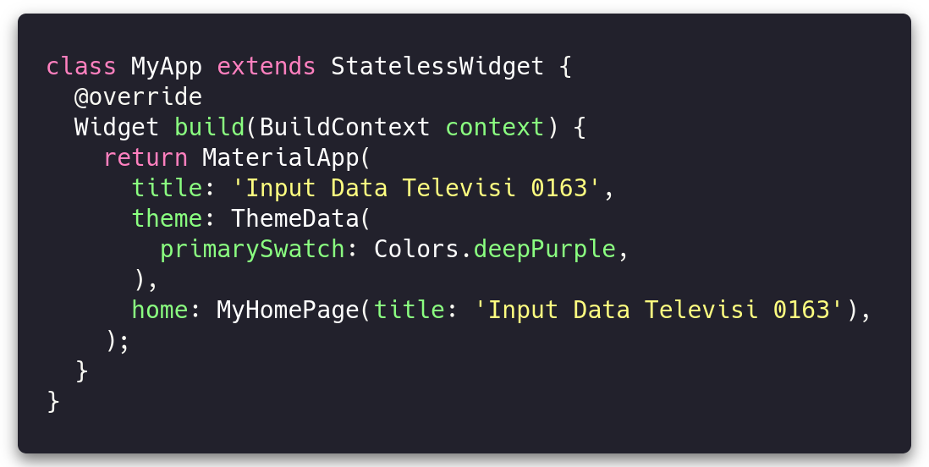
6. atur title, tema dan home yang mengarah ke kelas HomePage()
7. membuat kelas HomePage() yang extends ke StatefullWidget
8. membuat constructor untuk menghandle data yang dikirimkan, dalam kasus ini adala title,  
   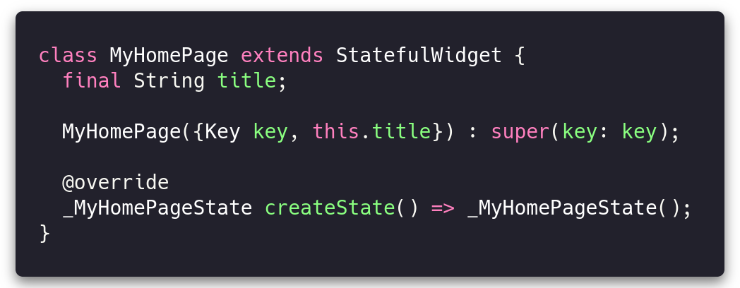
9. lalu arena kelas ini adalah turunan dari kelas StatefullWidget kita harus membuat kelas state untuk meletakan widgetnya, yaitu kelas _MyHomePageState()
10. didalam kelas _MyHomePageState() pertama yang harus dilakukan adalah membuat controller untuk menghandle value dari inputan yang ada.  
    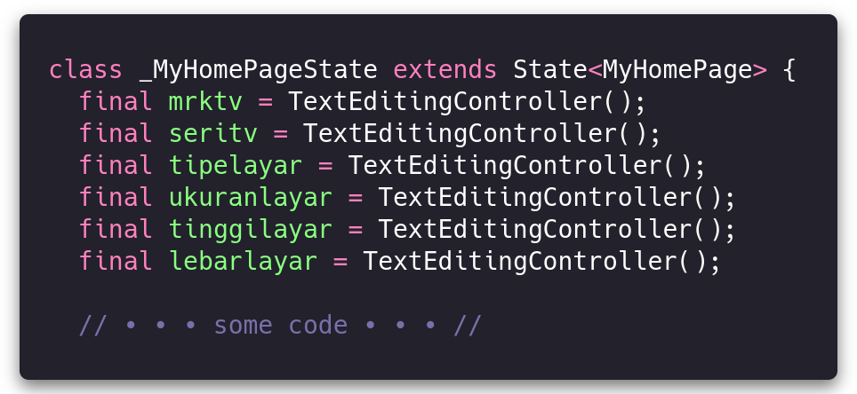
11. selanjutnya membuat widget build yang mengembalikan scaffold, lalu pada scaffold autr appBar title sama dengan title pada MateralApp, lalu pada body membuat ListView.   
    ListView disini digunakan untuk menghindari overflowed content ketika keyboard terbuka. didalam ListView kita membuat container,  
    container disini saya gunakan untuk memberikan padding pada content yang ada. lalu di paddingnya saya membuat child Column, dan dialamnya membuat inputan text dengan TextField. Untuk memberikan jarak antar TextField saya mengguanakn Sizedbox dan mengatur tingginya.  
    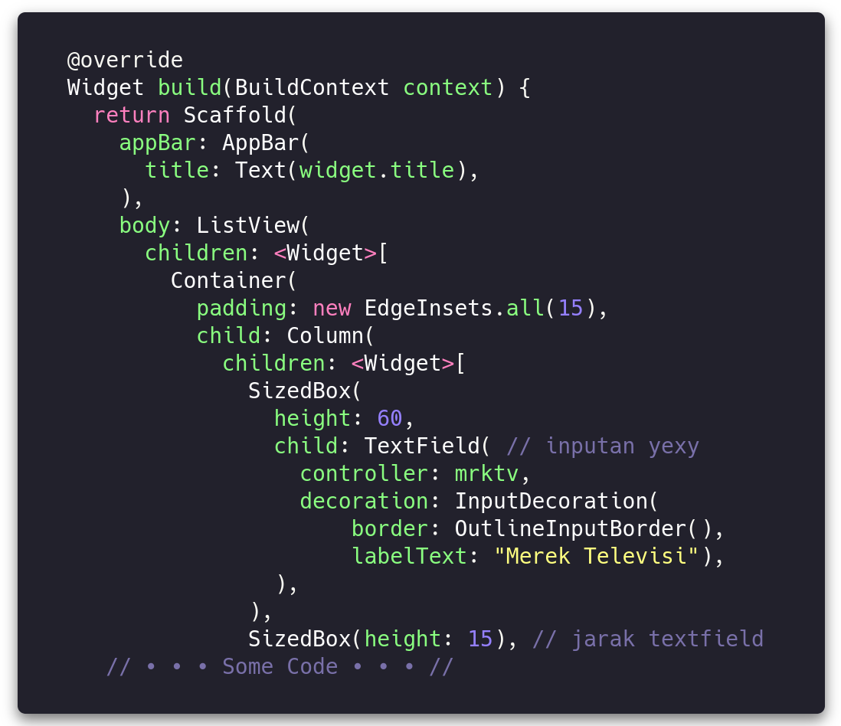
12. untuk inputan resolusi layar saya dibagi dua tinggi dan lebarnya, untuk tampilannya di jejerkan dengan bantuan widget row()  
    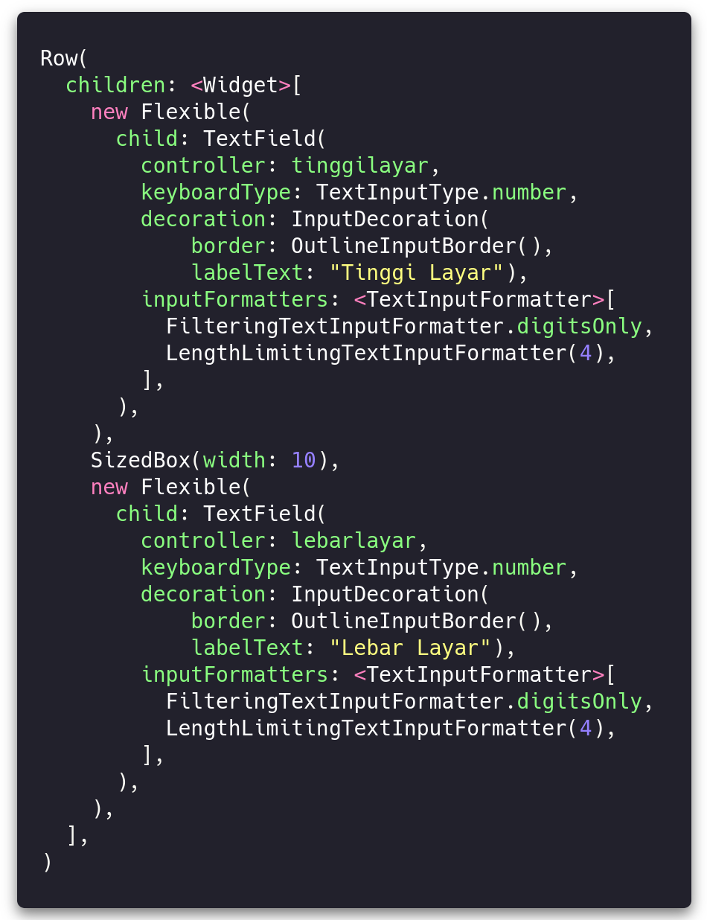
13. pada bagian akhir dibagian button saya mengguankan ElevatedButton, karena ada pengaturan untuk background, lalu atur pada bagian onPressed untuk menampilkan AlertDialog,
14. didalam AlertDialog kita menampilkan text yang sudah kita isikan didalam TextField dengan memanfaatkan controller yang sudah kita buat sebelumnya.   
    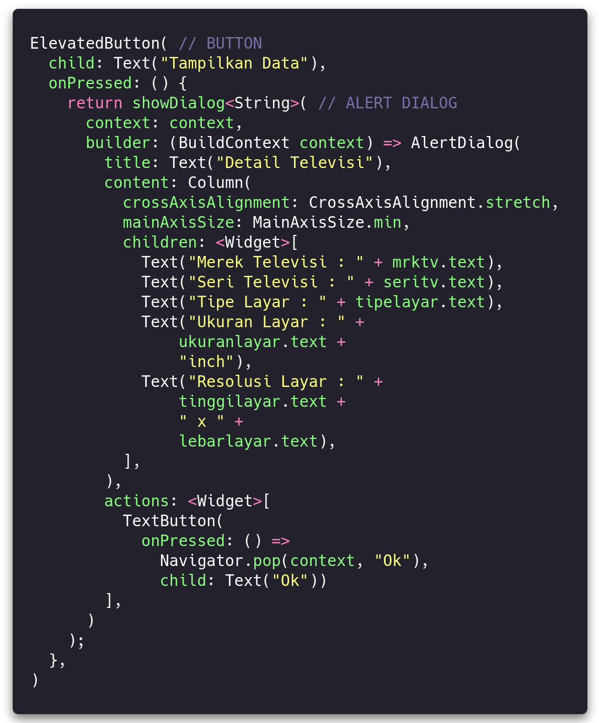
15. Selesai

Tidak lupa testing, saya langsung meggunakan smartphone, dengan cara menghubungkannya ke komputer dengan bantuan adb wifi.

**Code**

karena keterbatasan laporan saya melampirkan seluruh source code pada link berikut. [SourceCode](https://github.com/halimkun/kuliahku/tree/main/SMT%204/UAS/uas_mobile_0163)